РИСОВАЛКА

Графический редактор на Python + Tkinter
Файл: mika.py
Версия: 1.0
Язык: Python 3.8+
Зависимости: Tkinter (встроенный)

Документация проекта

Автор: Гатаулина Милена Владимировна
Дата:21.09.2026
Группа: Кибер безопасность

СОДЕРЖАНИЕ
- Назначение программы
- Технологический стек
- Разбор базовой архитектуры
- Реализация дополнительных модулей
- Пользовательский сценарий (User Flow)
- Инструкция по запуску
- Листинг программы
1. НАЗНАЧЕНИЕ ПРОГРАММЫ
«Рисовалка» - настольное графическое приложение для рисования мышкой и раскрашивания готовых контуров.
Целевая аудитория:
- дети и школьники - для творчества и раскрасок;
- студенты - как учебный пример GUI-приложения на Python;
- пользователи, которым нужен простой редактор без установки тяжёлых программ.

Решаемые задачи:
- рисование кистью, линией, прямоугольником, овалом;
- стирание ластиком;
- заливка холста;
- выбор цвета из палитры (24 цвета) или через системный диалог;
- 12 встроенных раскрасок (🐱 🌸 🏠 ⭐ 🐟 🌳 ❤️ 🚗 🦋 🌈 🍎 😺);
- сохранение результата в формате PostScript (.ps).
2. ТЕХНОЛОГИЧЕСКИЙ СТЕК
Компонент | Назначение
Python 3.8+ | Язык программирования
tkinter | Графический интерфейс (окно, холст, кнопки, слайдер)
tkinter.filedialog | Диалог сохранения файла .ps
tkinter.messagebox | Всплывающие окна (info, error, askyesno)
tkinter.colorchooser | Системный диалог выбора цвета
json | Работа с конфигом paint_config.json (⚠️ не подключён)
math | Тригонометрия для фигур (звезда, сердце, цветок)
os | ⚠️ импортирован, но не используется
Внешние библиотеки: не требуются - используется только стандартная поставка Python.

3. РАЗБОР БАЗОВОЙ АРХИТЕКТУРЫ
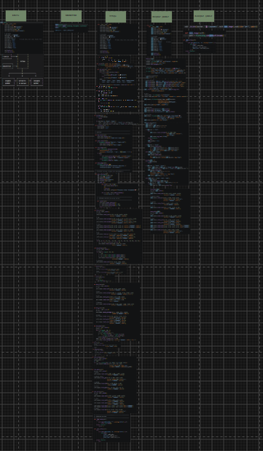
Отвечает за всё состояние программы, интерфейс и логику рисования.

Входные данные:
root - объект tk.Tk (главное окно);
события мыши: <Button-1>, <B1-Motion>, <ButtonRelease-1>;
значения слайдера толщины (1–50);
HEX-цвета из палитры или colorchooser;
путь сохранения из filedialog;
подтверждение очистки из messagebox.askyesno.
Выходные данные:
файл рисунка .ps;
фигуры на холсте (create_oval, create_line, create_rectangle, create_polygon, create_arc);
обновление статус-бара и превью цвета;
всплывающие окна сообщений.
Ключевые атрибуты:
color, bg_color, brush_size, tool;
last_x/y, start_x/y, temp_id, drawing;
canvas, tool_btns, color_preview, status.
Ключевые методы
Метод | Назначение
__init__(root) | Инициализация окна и состояния
build_ui() | Сборка интерфейса
set_tool(tool) | Переключение инструмента
set_color(color) | Установка цвета
on_press / on_drag / on_release | Обработка мыши
save_image() | Экспорт в .ps
open_coloring() | Окно с 12 раскрасками
draw_cat … draw_smiley | Отрисовка контуров

Фрагмент кода - рисование
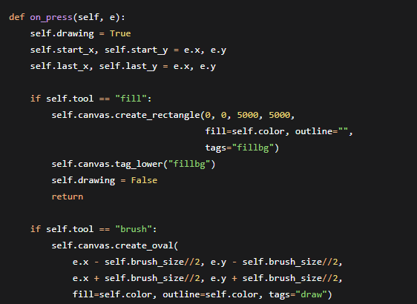
Фрагмент кода - сохранение
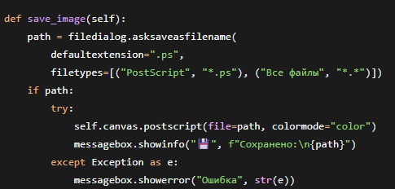
4. РЕАЛИЗАЦИЯ ДОПОЛНИТЕЛЬНЫХ МОДУЛЕЙ
В ходе работы от преподавателя было получено задание на интеграцию двух дополнительных модулей: модуля логирования и модуля экспорта настроек.
Модуль 1: Логирование ошибок (logger_mod)
Назначение: запись ошибок сохранения в файл errors.log.
Что добавлено в код: вызов функции log_error() внутри save_image() в блоке except.
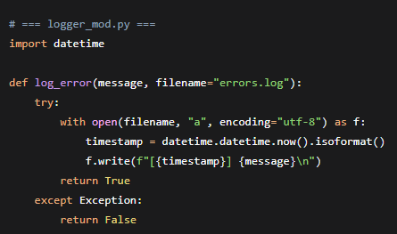
Интеграция в mika.py:
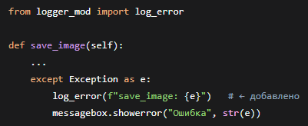
Модуль 2: Экспорт настроек (config_mod)
Назначение: сохранение цвета, фона и толщины в paint_config.json между запусками.
Что добавлено: подключение уже существующих методов _load_config и _save_config (ранее они были мёртвым кодом).
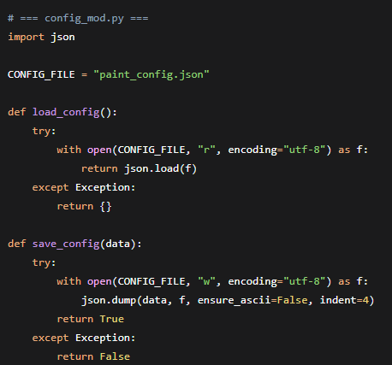
Интеграция в mika.py:
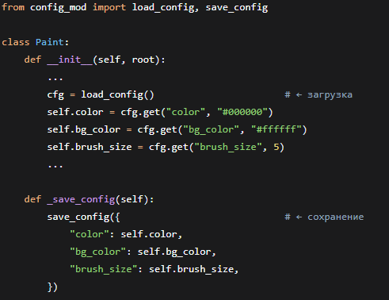
Результат: после интеграции настройки сохраняются между запусками, а ошибки записываются в errors.log.
5. ПОЛЬЗОВАТЕЛЬСКИЙ СЦЕНАРИЙ (USER FLOW)
Маршрут пользователя показан на схеме ниже.
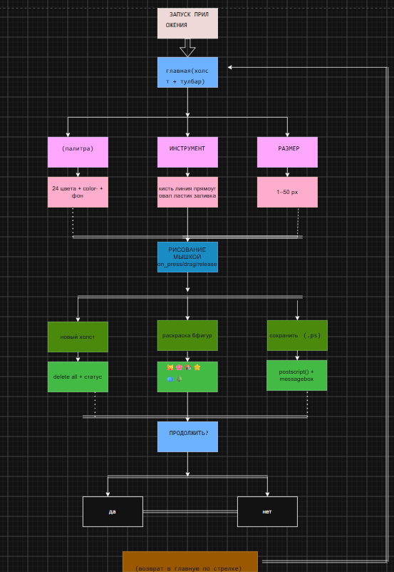
Текстовое описание маршрута
Запуск приложения. Пользователь запускает python mika.py. Открывается окно 1200×720 с тулбаром, палитрой, холстом и статус-баром. По умолчанию активна кисть 🖌.
Настройка инструмента. Пользователь выбирает один из 6 инструментов: кисть, линия, прямоугольник, овал, ластик, заливка.
Выбор цвета. Пользователь кликает по цвету в палитре (24 квадрата) или открывает системный диалог «Выбрать цвет». Превью обновляется мгновенно.
Настройка толщины. Слайдером задаётся толщина от 1 до 50 px.
Рисование. Пользователь рисует мышкой на холсте. Логика:
- on_press — фиксирует старт;
- on_drag — рисует линию или временную фигуру;
- on_release — завершает.
Раскраска. По кнопке Раскраска открывается окно с 12 картинками. Клик по картинке — контур появляется на холсте.
Смена фона. Кнопка «Сменить фон» открывает colorchooser. Фон применяется к холсту.
Сохранение. По кнопке Сохранить открывается filedialog, файл сохраняется в .ps.
Завершение. Кнопки Новый и ↩ Очистить очищают холст (вторая = с подтверждением).
6. ИНСТРУКЦИЯ ПО ЗАПУСКУ
1. Убедитесь, что установлен Python 3.8 или выше:
python --version
2. Проверьте наличие Tkinter:
python -c "import tkinter; print(tkinter.TkVersion)"
Если Tkinter отсутствует:
Ubuntu/Debian: sudo apt install python3-tk
Fedora: sudo dnf install python3-tkinter
Windows/macOS: переустановить Python с python.org
3. Скачайте файлы проекта в одну папку:
mika.py
logger_mod.py (если интегрирован)
config_mod.py (если интегрирован)
4.Откройте терминал в папке проекта.
5.Запустите приложение:
python mika.py
6.Откроется главное окно программы.
Проверка работы:
Нарисуйте линию кистью — она появится на холсте.
Нажмите Раскраска → выберите 🐱 — появится контур котика.
Нажмите Сохранить — укажите путь, файл .ps будет создан.
7. ЛИСТИНГ ПРОГРАММЫ
import tkinter as tk
from tkinter import filedialog, messagebox, colorchooser
import os, json, math
CONFIG_FILE = "paint_config.json"
class Paint:
def __init__(self, root):
self.root = root
self.root.title("🎨 Рисовалка")
self.root.geometry("1200x720")
self.root.minsize(900, 600)
self.root.configure(bg="#2b2b3d")

# Настройки
self.color = "#000000"
self.bg_color = "#ffffff"
self.brush_size = 5
self.tool = "brush"
self.last_x = None
self.last_y = None
self.start_x = None
self.start_y = None
self.temp_id = None
self.drawing = False

self.build_ui()
self.new_canvas()

def build_ui(self):
# ... (полный код интерфейса, см. файл mika.py)
pass

def _tb_btn(self, parent, text, cmd, width=None):
# ... (фабрика кнопок с hover-эффектом)
pass

def set_tool(self, tool):
# ... (переключение активного инструмента)
pass

def _set_size(self, val):
self.brush_size = int(float(val))

def set_color(self, color):
# ... (установка цвета и превью)
pass

def pick_color(self):
# ... (colorchooser для кисти)
pass

def pick_bg_color(self):
# ... (colorchooser для фона)
pass

def on_press(self, e):
# ... (см. раздел 3.3)
pass

def on_drag(self, e):
# ... (рисование линий и временных фигур)
pass

def on_release(self, e):
self.drawing = False
self.temp_id = None

def new_canvas(self):
self.canvas.delete("all")
self.status.config(text="Новый холст создан ✨")

def clear_canvas(self):
if messagebox.askyesno("Очистить", "Стереть всё?"):
self.canvas.delete("all")
self.status.config(text="Холст очищен")

def save_image(self):
# ... (см. раздел 3.4)
pass

def load_image(self):
messagebox.showinfo("📂",
"Загрузка картинки без библиотек недоступна.\n"
"Используй раскраски — они встроены.")

def open_coloring(self):
# ... (Toplevel с 12 раскрасками)
pass

def _center(self):
self.canvas.update_idletasks()
w = self.canvas.winfo_width() or 800
h = self.canvas.winfo_height() or 500
return w // 2, h // 2

# ... (12 методов draw_* — см. полный листинг mika.py)

def _load_config(self):
# ... (не вызывается в базовой версии)
pass

def _save_config(self):
# ... (не вызывается в базовой версии)
pass

if __name__ == "__main__":
root = tk.Tk()
app = Paint(root)
root.mainloop()
== logger_mod.py == (дополнительный модуль)
import datetime

def log_error(message, filename="errors.log"):
try:
with open(filename, "a", encoding="utf-8") as f:
timestamp = datetime.datetime.now().isoformat()
f.write(f"[{timestamp}] {message}\n")
return True
except Exception:
return False
== config_mod.py == (дополнительный модуль)
import json

CONFIG_FILE = "paint_config.json"

def load_config():
try:
with open(CONFIG_FILE, "r", encoding="utf-8") as f:
return json.load(f)
except Exception:
return {}

def save_config(data):
try:
with open(CONFIG_FILE, "w", encoding="utf-8") as f:
json.dump(data, f, ensure_ascii=False, indent=4)
return True
except Exception:
return False

